DOCUMENTAÇÃO TÉCNICA
Portal de Conteúdo / Blog MOVE.ON
Arquitetura, requisitos, casos de uso, classes, banco de dados, segurança, operação e manutenção

Versão do documento: 1.2
Data de referência: 1º de setembro de 2026
Base documental: código-fonte e schema efetivamente implementados

Sumário
1. Visão geral e objetivos
2. Requisitos e escopo funcional
3. Casos de uso
4. Arquitetura e decisões técnicas
5. Segurança, privacidade e LGPD
6. Modelagem completa do banco de dados
7. Instalação e operação
8. Variáveis de ambiente
9. Estrutura do projeto
10. Rotas e contratos HTTP
11. Catálogo de classes e funções
12. Operação, testes e manutenção
13. Matriz de rastreabilidade
14. Glossário

Controle e orientação do documento
Objetivo desta seção | O que será apresentado
Estabelecer a finalidade, o público e os limites desta especificação. | Controle de versão, leitores esperados, fontes de verdade e convenções gráficas.

Item | Definição
Documento | Especificação Técnica do Portal de Conteúdo / Blog MOVE.ON
Versão | 1.2 — integrações, privacidade e observabilidade detalhadas
Data de referência | 1º de setembro de 2026
Estado descrito | Implementação existente no repositório, migrations 0001 a 0007
Público-alvo | Desenvolvedores, arquitetos, DevOps, QA, segurança, produto e manutenção
Fontes de verdade | Código TypeScript/React, SQL das migrations, .env.example, Docker Compose e scripts
Tratamento de segredos | Apenas nomes e finalidades; valores reais do .env não são reproduzidos

Como utilizar esta documentação
- Para compreender o produto: leia Visão geral, Requisitos e Interface.
- Para alterar código: consulte Arquitetura, Classes e Catálogo de funções.
- Para alterar persistência: consulte Modelagem do banco, índices e migrations.
- Para implantar: consulte Variáveis de ambiente, Estrutura e Operação.
- Para revisar riscos: consulte Segurança, limites de produção e testes recomendados.

Convenções visuais
Convenção | Significado
Vermelho #fe3000 | Acento institucional e destaque de títulos, cabeçalhos e fronteiras.
<<Fronteira>> | Elemento que recebe ou apresenta interação ao usuário/sistema externo.
<<Controle>> | Elemento que coordena regras, fluxo de aplicação ou persistência.
<<Entidade>> | Informação persistida ou objeto conceitual do domínio.
Seta contínua | Dependência, chamada ou fluxo de dados.
Tabela vermelha/cinza | Cabeçalho de consulta rápida e linhas alternadas para leitura.

1. Visão geral
Objetivo desta seção | O que será apresentado
Apresentar o problema, o produto e suas fronteiras. | Objetivos, escopo, atores, requisitos funcionais e atributos de qualidade.

O MOVE.ON é um portal de conteúdo responsivo com área pública, leitura individual de artigos e dashboard administrativo protegido. O produto centraliza publicação, categorização, agendamento, mídia, SEO, compartilhamento, newsletter, identidade visual, perfil administrativo e métricas confiáveis em uma única base PostgreSQL.

1.1 Objetivos
- Publicar conteúdo acessível e otimizado para busca e compartilhamento.
- Oferecer administração segura sem cadastro público.
- Manter métricas reais, excluindo robôs, administradores e duplicidades diárias.
- Escalar a leitura por cache, índices, busca textual e paginação por cursor.
- Facilitar manutenção com módulos e nomenclaturas em português do Brasil.

1.2 Escopo funcional
- Portal inicial com destaque, feed incremental, categorias, busca e newsletter.
- Página canônica por slug com conteúdo formatado, SEO e compartilhamento.
- Dashboard: visão geral, publicações, editor, categorias, métricas, newsletter, aparência e administrador.
- PostgreSQL, migrations, seed, Docker Compose e instalador Ubuntu.

1.3 Requisitos
ID | Requisito | Tipo
RF01 | Listar publicações publicadas e destaques | Funcional
RF02 | Pesquisar por título, resumo, conteúdo e categoria | Funcional
RF03 | Filtrar por múltiplas categorias | Funcional
RF04 | Carregar feed por scroll infinito | Funcional
RF05 | Ler artigo em URL amigável | Funcional
RF06 | Compartilhar em redes sociais | Funcional
RF07 | Cadastrar e cancelar newsletter | Funcional
RF08 | Autenticar administrador | Funcional
RF09 | Criar, visualizar, editar, excluir, agendar e arquivar publicação | Funcional
RF10 | Gerenciar categorias | Funcional
RF11 | Configurar identidade e cores | Funcional
RF12 | Gerenciar perfil e revogar sessões ao trocar senha | Funcional
RF13 | Consultar métricas confiáveis | Funcional
RF14 | Editar conteúdo rico com imagens, vídeos e código | Funcional

Requisitos não funcionais: acessibilidade para baixa visão; responsividade; validação exclusiva no backend; cookies HttpOnly/Secure/SameSite; prevenção de XSS, CSRF e upload malicioso; SEO; desempenho; rastreabilidade; configuração externa por ambiente; disponibilidade compatível com implantação em VPS Ubuntu.

1.4 Atores e responsabilidades
Ator | Responsabilidade | Limite de acesso
Leitor | Descobrir, pesquisar, filtrar, ler, compartilhar e assinar/cancelar newsletter. | Somente recursos públicos.
Administrador | Gerir conteúdo, taxonomia, métricas, newsletter, identidade e perfil. | Rotas protegidas por sessão.
Agendador interno | Publicar itens vencidos e iniciar processamento da fila. | Processo interno sem interface pública.
Servidor SMTP | Receber e encaminhar mensagens profissionais. | Somente saída de e-mail configurada.
Crawler social/busca | Consumir HTML, metadados, sitemap e robots. | Conteúdo publicado e indexável.

1.5 Atributos de qualidade
Atributo | Como é atendido | Indicador esperado
Desempenho | FTS/GIN, cursor, lotes limitados, cache, lazy loading e mídia otimizada. | Baixo tempo de resposta e transferência proporcional ao viewport.
Segurança | Zod, sanitização, queries parametrizadas, cookies seguros, bcrypt e upload validado. | Entrada inválida recusada pelo backend.
Acessibilidade | Fontes e controles grandes, contraste, texto alternativo, foco e interface responsiva. | Navegação compreensível por teclado e baixa visão.
Manutenibilidade | Módulos por domínio, nomes em português e migrations incrementais. | Mudanças localizadas e rastreáveis.
Confiabilidade | Transações, constraints, fila persistente e métricas sem falsos positivos. | Estado consistente após falhas parciais.

2. Arquitetura e decisões técnicas
Objetivo desta seção | O que será apresentado
Explicar como a solução é dividida e por que as tecnologias foram escolhidas. | Camadas, comunicação, decisões REST/FTS/cursor, mídia, SEO e critérios para evolução.

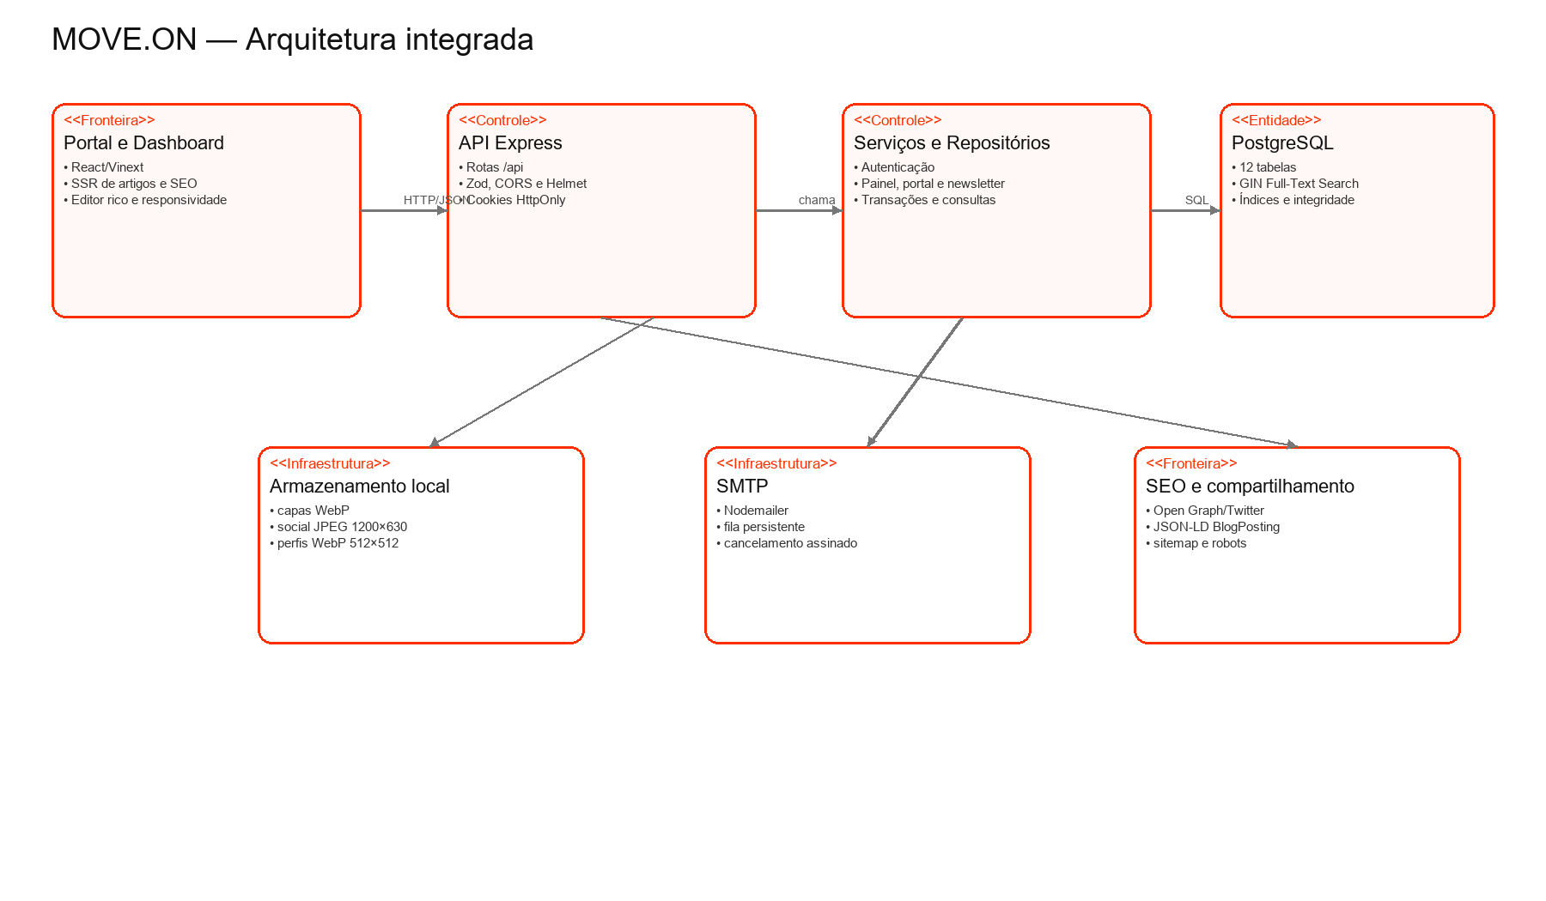
Figura 1 — Arquitetura lógica integrada do MOVE.ON.
Elemento visual | Interpretação funcional
Portal e Dashboard | Fronteiras React/Vinext. Exibem dados, coletam ações e nunca substituem a validação do servidor.
API Express | Ponto central de autenticação, autorização, validação, segurança HTTP e contratos JSON.
Serviços e Repositórios | Coordenam regras de negócio e isolam consultas/transações PostgreSQL.
PostgreSQL | Fonte de verdade de conteúdo, sessões, configurações, métricas e newsletter.
Armazenamento | Mantém arquivos gerenciados em diretórios separados por finalidade.
SMTP | Integração externa usada somente pelo processador persistente da newsletter.
SEO e compartilhamento | HTML e metadados consumidos por mecanismos de busca e redes sociais.

2.1 Backend e frontend no mesmo repositório
A solução adota um monorepositório modular: frontend Vinext/React e API Express são processos separados em execução, mas versionados, configurados e implantados juntos. A decisão reduz sobrecarga operacional para a VPS, preserva contratos próximos, unifica scripts, migrations e variáveis, e evita duplicação de tipos e pipelines. Não é um “arquivo único”: o backend está dividido em módulos, controladores, serviços, repositórios, validações e infraestrutura. A separação física em repositórios só se justificará quando equipes, ciclos de release ou escalabilidade forem independentes.

2.2 REST em vez de GraphQL
Os consumidores atuais possuem consultas previsíveis e endpoints específicos. REST com DTOs pequenos, paginação e cache é mais simples, observável e econômico. GraphQL adicionaria parser, schema, proteção de profundidade/complexidade e risco de N+1 sem ganho mensurável neste domínio. Pode ser introduzido se surgirem múltiplos clientes com composições de dados muito diferentes.

2.3 Full-Text Search em vez de LIKE/ILIKE
LIKE/ILIKE tende a realizar varredura e comparação textual sem relevância linguística, especialmente com curingas iniciais. O MOVE.ON usa tsvector gerado, dicionário portuguese, pesos A/B/C, websearch_to_tsquery e índices GIN. Isso normaliza termos, considera linguagem, melhora precisão e permite localizar candidatos por índice. A consulta também pesquisa o documento das categorias. O resultado é menor CPU, menor latência e escalabilidade superior.

2.4 Cursor em vez de OFFSET
A paginação pública usa cursor baseado em publicado_em. OFFSET exige descartar linhas anteriores e degrada conforme a página cresce; cursor permite continuar a partir do último registro indexado e mantém custo estável. O lote máximo de 30 impede respostas excessivas.

2.5 SSE, Webhooks e tempo real
SSE não foi adotado porque leitura, busca e administração não exigem conexão permanente; mantê-la para cada visitante aumentaria sockets e memória. Webhooks serão adequados quando houver integração externa que precise receber eventos, como provedor de e-mail ou CDN. A newsletter usa fila persistente e processamento periódico, evitando dependência da requisição de publicação.

2.6 Imagens, vídeo e banda
- Capas: WebP até 1600×1000, qualidade 84, rotação por EXIF e sem ampliação.
- Prévia social: JPEG progressivo 1200×630, qualidade 88.
- Perfil: WebP 512×512, leitura sequencial e redução inteligente.
- Conteúdo: loading=lazy e decoding=async; vídeo incorporado apenas por HTTPS e hosts permitidos.
- Arquivos estáticos: cache imutável de 30 dias.
- Cards fora do viewport: content-visibility para reduzir layout e pintura.

2.7 SEO
- Slugs exclusivos com hash criptográfico curto.
- Canonical por artigo, Open Graph, Twitter Card e imagem social.
- JSON-LD BlogPosting, Organization e WebSite.
- sitemap.xml e robots.txt; /admin e /api não indexáveis.
- Título, descrição, categorias, datas, imagem, texto alternativo e idioma pt-BR.

3. Casos de uso
Objetivo desta seção | O que será apresentado
Descrever objetivos observáveis dos usuários, sem misturar detalhes de implementação. | Atores, pré-condições, fluxo principal, alternativas e resultado esperado.

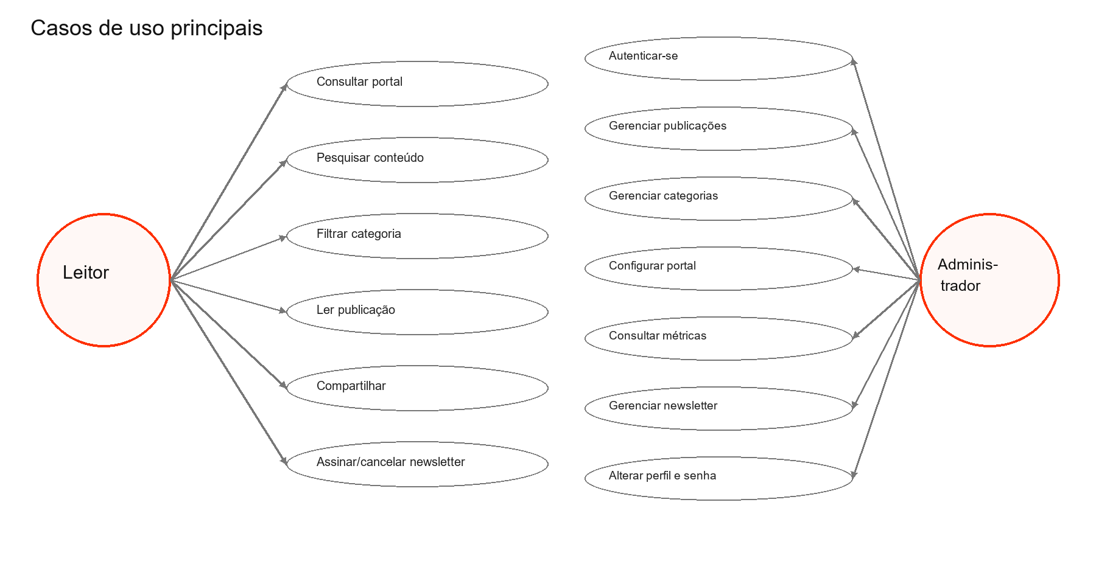
Figura 2 — Atores e casos de uso do portal.
Elemento visual | Interpretação funcional
Leitor | Ator público que consome e distribui conteúdo e controla sua inscrição.
Administrador | Ator autenticado responsável pela operação editorial e institucional.
Elipses centrais | Objetivos de negócio disponibilizados pelo sistema.
Linhas de associação | Indicam quais objetivos cada ator inicia ou utiliza.

Caso | Ator | Pré-condição | Fluxo resumido | Pós-condição
UC01 Consultar portal | Leitor | API e banco disponíveis | Carregar configurações, categorias e primeiro lote; rolar para novos lotes. | Feed exibido com cursor.
UC02 Pesquisar | Leitor | Portal aberto | Informar termos; aguardar debounce; executar FTS; exibir resultados. | Resultados relevantes sem varredura no cliente.
UC03 Ler e compartilhar | Leitor | Publicação publicada | Abrir slug; registrar visualização válida; escolher rede. | Artigo e metadados sociais disponíveis.
UC04 Newsletter | Leitor | E-mail válido | Inscrever; receber nova publicação; cancelar por token HMAC. | Inscrição ativa ou cancelada.
UC05 Autenticar | Administrador | Conta ativa | Validar limite, credenciais bcrypt, criar token e cookie. | Sessão persistida.
UC06 Publicar | Administrador | Sessão válida | Editar; selecionar categorias/status/destaque; enviar capa; pré-visualizar; salvar. | Publicação persistida e, se publicada, newsletter enfileirada.
UC07 Alterar senha | Administrador | Senha atual correta | Gerar novo bcrypt; atualizar; revogar todas as sessões na mesma transação. | Todos os dispositivos deslogados.
UC08 Consultar métricas | Administrador | Sessão válida | Agregar eventos não robôs, não administrativos e únicos. | Painel de acessos reais.

4. Diagrama e catálogo de classes
Objetivo desta seção | O que será apresentado
Relacionar responsabilidades de software e dependências principais. | Fronteiras, controles, entidades conceituais, métodos e relacionamentos.

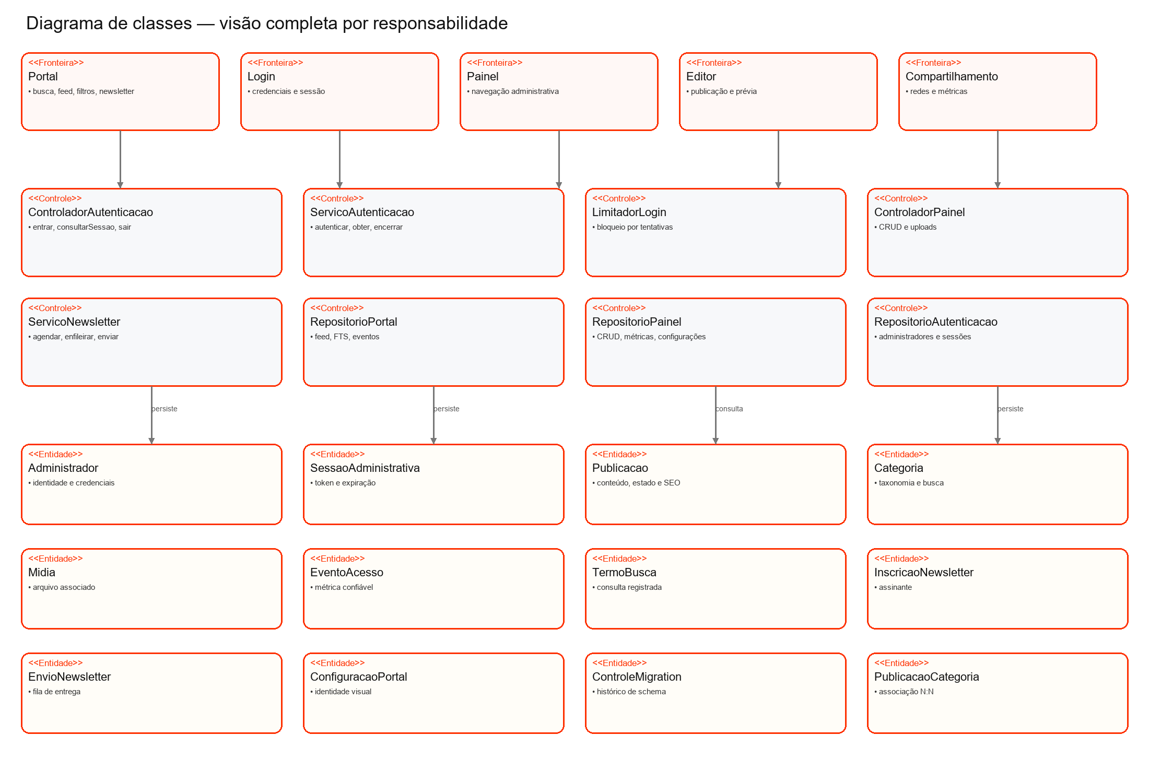
Figura 3 — Classes e componentes classificados por estereótipo.
Elemento visual | Interpretação funcional
Faixa superior — Fronteiras | Componentes React e rotas SSR que conversam com usuários ou crawlers.
Faixa central — Controles | Controladores, serviços e repositórios que executam casos de uso.
Faixa inferior — Entidades | Registros persistentes do domínio e associações entre eles.
Setas verticais | Dependência da camada superior em uma responsabilidade inferior.

Classificação adotada: <<Fronteira>> representa interação com usuário ou sistema externo; <<Controle>> coordena regras, casos de uso e persistência; <<Entidade>> representa estado persistente do domínio. Repositórios foram classificados como controle de persistência, e cada tabela possui uma entidade conceitual correspondente.
Classe/componente | Classificação | Responsabilidade
ControladorAutenticacao | <<Controle>> | Orquestra login, consulta e logout; emite/expira cookie.
ServicoAutenticacao | <<Controle>> | Valida senha, cria token, recupera administrador e encerra sessão.
RepositorioAutenticacao | <<Controle>> | SQL de administradores e sessões.
LimitadorLogin | <<Controle>> | Controla falhas e bloqueio temporário por origem.
ControladorPainel | <<Controle>> | Valida e coordena CRUD, upload, perfil, métricas e newsletter.
RepositorioPainel | <<Controle>> | Transações e consultas administrativas.
RepositorioPortal | <<Controle>> | Feed, cursor, FTS, artigo, eventos e inscrição.
RepositorioIntegracoes | <<Controle>> | Lê e persiste separadamente Storage, GA4, consentimento e OpenTelemetry.
ControladorIntegracoes | <<Controle>> | Valida cada formulário, protege segredos e executa testes reais.
ArmazenamentoObjetos | <<Controle>> | Abstrai arquivos locais, AWS S3, IAM Role, chaves manuais e exclusão.
ExportadorOpenTelemetry | <<Controle>> | Agrupa logs e os envia ao Collector por OTLP/HTTP.
ServicoNewsletter | <<Controle>> | Publica agendadas, cria fila, envia e retenta e-mails.
Portal | <<Fronteira>> | Página pública, tema, busca e scroll infinito.
Login | <<Fronteira>> | Formulário administrativo acessível.
Painel | <<Fronteira>> | Shell e navegação do dashboard.
PainelIntegracoes | <<Fronteira>> | Formulários independentes de Storage, GA4 e OTLP, com diagnóstico.
Editor | <<Fronteira>> | Formulário completo de publicação.
EditorRico | <<Fronteira>> | Editor visual e mídia redimensionável.
Compartilhamento | <<Fronteira>> | Ações de redes sociais e topo/voltar.
ControleMigrations | <<Entidade>> | Representação conceitual da tabela controle_migrations.
Administradores | <<Entidade>> | Representação conceitual da tabela administradores.
SessoesAdministrativas | <<Entidade>> | Representação conceitual da tabela sessoes_administrativas.
Categorias | <<Entidade>> | Representação conceitual da tabela categorias.
Publicacoes | <<Entidade>> | Representação conceitual da tabela publicacoes.
PublicacoesCategorias | <<Entidade>> | Representação conceitual da tabela publicacoes_categorias.
Midias | <<Entidade>> | Representação conceitual da tabela midias.
ConfiguracoesPortal | <<Entidade>> | Representação conceitual da tabela configuracoes_portal.
EventosAcesso | <<Entidade>> | Representação conceitual da tabela eventos_acesso.
TermosBusca | <<Entidade>> | Representação conceitual da tabela termos_busca.
InscricoesNewsletter | <<Entidade>> | Representação conceitual da tabela inscricoes_newsletter.
EnviosNewsletter | <<Entidade>> | Representação conceitual da tabela envios_newsletter.

4.1 Relacionamentos
- Portal → RepositorioPortal por rotas públicas.
- Login → ControladorAutenticacao → ServicoAutenticacao → RepositorioAutenticacao.
- Painel/Editor → ControladorPainel → RepositorioPainel.
- ControladorPainel → ServicoNewsletter ao publicar.
- ServicoNewsletter → Nodemailer e PostgreSQL.
- Administrador 1:N SessaoAdministrativa e Publicacao.
- Publicacao N:N Categoria por PublicacaoCategoria.
- Publicacao 1:N Midia, EventoAcesso e EnvioNewsletter.
- InscricaoNewsletter 1:N EnvioNewsletter.

5. Modelagem completa do banco
Objetivo desta seção | O que será apresentado
Documentar integralmente a persistência e as regras de integridade. | Entidades, colunas, tipos, chaves, cardinalidades, índices e políticas de exclusão.

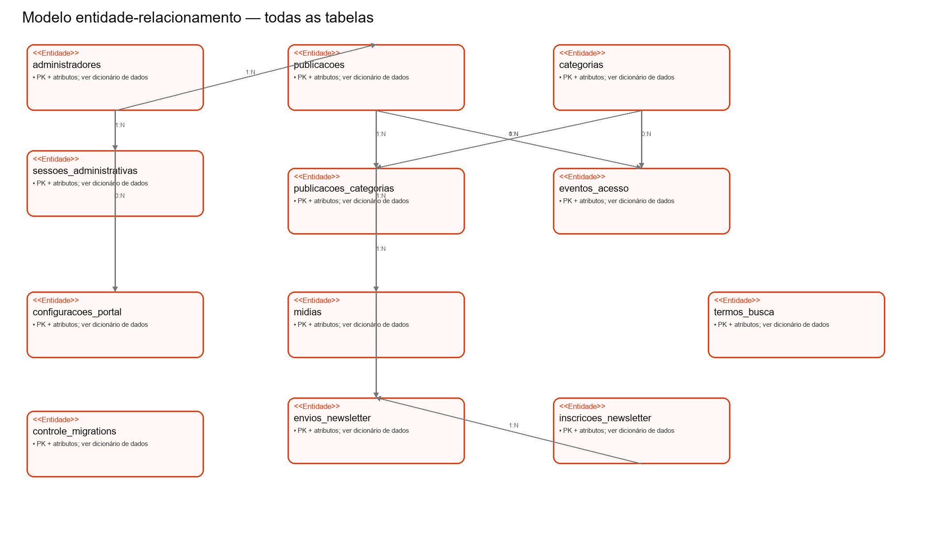
Figura 4 — Modelo de dados incluindo as 12 tabelas, inclusive controle_migrations.
Elemento visual | Interpretação funcional
administradores | Raiz do domínio administrativo; vincula sessões, publicações e alterações de configuração.
publicacoes e categorias | Núcleo editorial ligado em N:N por publicacoes_categorias.
eventos_acesso e termos_busca | Telemetria funcional e anonimizada para métricas e análise.
inscricoes/envios_newsletter | Cadastro e fila persistente com rastreamento de tentativas.
midias | Catálogo previsto para arquivos associados a publicações.
controle_migrations | Registro técnico que impede reaplicação de alterações de schema.

O banco utiliza UUID para entidades expostas, identity bigint para eventos/filas, timestamptz para consistência temporal, JSONB para conteúdo extensível, enums para estados fechados, FKs com políticas explícitas e índices parciais para caminhos críticos.

5.1 controle_migrations
Coluna | Tipo/restrição | Finalidade
nome | varchar(255), PK | Nome do arquivo aplicado
executada_em | timestamptz | Auditoria da execução

5.2 administradores
Coluna | Tipo/restrição | Finalidade
id | uuid, PK | Identificador
nome | varchar(120) | Nome
email | varchar(254), UNIQUE | Login
senha_hash | varchar(255) | Hash bcrypt
ativo | boolean | Habilitação
ultimo_acesso_em | timestamptz | Último login
criado_em | timestamptz | Criação
atualizado_em | timestamptz | Alteração
caminho_foto | varchar(500) | Foto WebP

5.3 sessoes_administrativas
Coluna | Tipo/restrição | Finalidade
id | uuid, PK | Sessão
administrador_id | uuid, FK | Administrador
token_hash | char(64), UNIQUE | SHA-256 do token
endereco_ip_hash | char(64) | IP anonimizado
agente_usuario | varchar(500) | Cliente
expira_em | timestamptz | Expiração
revogada_em | timestamptz | Revogação
criada_em | timestamptz | Criação

5.4 categorias
Coluna | Tipo/restrição | Finalidade
id | uuid, PK | Categoria
nome | varchar(80) | Nome
slug | varchar(100), UNIQUE | URL
descricao | varchar(300) | Descrição
ativa | boolean | Visibilidade
criado_em | timestamptz | Criação
atualizado_em | timestamptz | Alteração
documento_busca | tsvector gerado | FTS português

5.5 publicacoes
Coluna | Tipo/restrição | Finalidade
id | uuid, PK | Publicação
titulo | varchar(180) | Título
slug | varchar(200), UNIQUE | URL + hash curto
resumo | varchar(500) | Resumo
conteudo | jsonb | HTML higienizado
situacao | enum | rascunho/agendada/publicada/arquivada
destaque | boolean | Destaque
metatitulo | varchar(180) | SEO
metadescricao | varchar(320) | SEO
publicado_em | timestamptz | Publicação
agendado_para | timestamptz | Agendamento
administrador_id | uuid, FK | Responsável
criado_em | timestamptz | Criação
atualizado_em | timestamptz | Alteração
imagem_capa_url | varchar(1000) | Capa WebP/link
imagem_social_url | varchar(1000) | JPEG 1200×630
texto_alternativo_capa | varchar(300) | Acessibilidade/SEO
documento_busca | tsvector gerado | FTS ponderado

5.6 publicacoes_categorias
Coluna | Tipo/restrição | Finalidade
publicacao_id | uuid, PK/FK | Publicação
categoria_id | uuid, PK/FK | Categoria

5.7 midias
Coluna | Tipo/restrição | Finalidade
id | uuid, PK | Mídia
publicacao_id | uuid, FK | Publicação opcional
tipo | enum | imagem/vídeo/arquivo
nome_original | varchar(255) | Nome recebido
nome_armazenado | varchar(255), UNIQUE | Nome seguro
tipo_mime | varchar(100) | MIME
tamanho_bytes | bigint | Até 50 MiB
largura | integer | Pixels
altura | integer | Pixels
texto_alternativo | varchar(300) | Acessibilidade
ordem | integer | Ordenação
capa | boolean | Indica capa
criado_em | timestamptz | Criação

5.8 configuracoes_portal
Coluna | Tipo/restrição | Finalidade
id | smallint, PK=1 | Registro único
nome | varchar(120) | Nome
descricao | varchar(300) | Descrição
caminho_logo | varchar(500) | Logo
caminho_favicon | varchar(500) | Favicon
atualizado_por | uuid, FK | Administrador
atualizado_em | timestamptz | Alteração
cor_primaria | varchar(7) | Cor principal
cor_fundo_claro | varchar(7) | Fundo claro
cor_fundo_escuro | varchar(7) | Fundo escuro
cor_texto_claro | varchar(7) | Texto claro
cor_texto_escuro | varchar(7) | Texto escuro
newsletter_assunto | varchar(180) | Modelo do assunto
newsletter_texto | text | Modelo do corpo
armazenamento_modo | varchar | local ou S3
s3_endpoint / s3_regiao / s3_bucket | varchar | Destino de objetos
s3_autenticacao | varchar | IAM Role ou chaves manuais
s3_chave_acesso_criptografada / s3_chave_secreta_criptografada | text | Segredos cifrados, quando usados
s3_url_publica / s3_forcar_path_style | varchar / boolean | Entrega pública/CDN e compatibilidade
analytics_ativo / analytics_id_medicao | boolean / varchar | Google Analytics 4
consentimento_ativo / permitir_* | boolean | Preferências de privacidade
otel_ativo / otel_endpoint / otel_nome_servico / otel_nivel_minimo | tipos escalares | Exportação OTLP
otel_cabecalhos_criptografados | text | Cabeçalhos OTLP protegidos

5.9 eventos_acesso
Coluna | Tipo/restrição | Finalidade
id | bigint identity, PK | Evento
tipo | enum | visualização/compartilhamento/busca/categoria
publicacao_id | uuid, FK | Publicação
categoria_id | uuid, FK | Categoria
identificador_visitante_hash | char(64) | Visitante anonimizado
endereco_ip_hash | char(64) | IP anonimizado
agente_usuario | varchar(500) | Cliente
referencia | varchar(1000) | Contexto
dados | jsonb | Extensão
ocorrido_em | timestamptz | Horário
e_robo | boolean | Filtra robôs
e_administrador | boolean | Filtra equipe

5.10 termos_busca
Coluna | Tipo/restrição | Finalidade
id | bigint identity, PK | Busca
termo | varchar(200) | Texto
identificador_visitante_hash | char(64) | Visitante
quantidade_resultados | integer | Resultados
pesquisado_em | timestamptz | Horário

5.11 inscricoes_newsletter
Coluna | Tipo/restrição | Finalidade
id | uuid, PK | Inscrição
email | varchar(254), UNIQUE | Destinatário
confirmada | boolean | Estado
token_confirmacao_hash | char(64) | Confirmação
inscrito_em | timestamptz | Cadastro
cancelado_em | timestamptz | Opt-out

5.12 envios_newsletter
Coluna | Tipo/restrição | Finalidade
id | bigint identity, PK | Envio
inscricao_id | uuid, FK | Inscrito
publicacao_id | uuid, FK | Publicação
situacao | varchar(20) | pendente/enviando/enviado/falhou
tentativas | smallint | Retentativas
erro | varchar(1000) | Falha
criado_em | timestamptz | Fila
enviado_em | timestamptz | Entrega

5.13 Índices, integridade e retenção
- GIN em publicacoes.documento_busca e categorias.documento_busca.
- Índice parcial do feed por publicado_em/id para situação publicada.
- Índice único de visualização diária por publicação, visitante, data e tipo.
- Índices de métricas por data/tipo e publicação/data, excluindo robôs/administradores.
- Índice de sessões ativas e expiração.
- Índice da fila pendente/falha da newsletter.
- ON DELETE CASCADE em sessões, associações e fila; RESTRICT em publicação→administrador e categoria vinculada; SET NULL em eventos/configuração quando apropriado.

6. Interface e funcionalidades
Objetivo desta seção | O que será apresentado
Explicar a experiência visual e a função de cada área apresentada. | Portal, login, dashboard, componentes, comportamento responsivo e estados visuais.

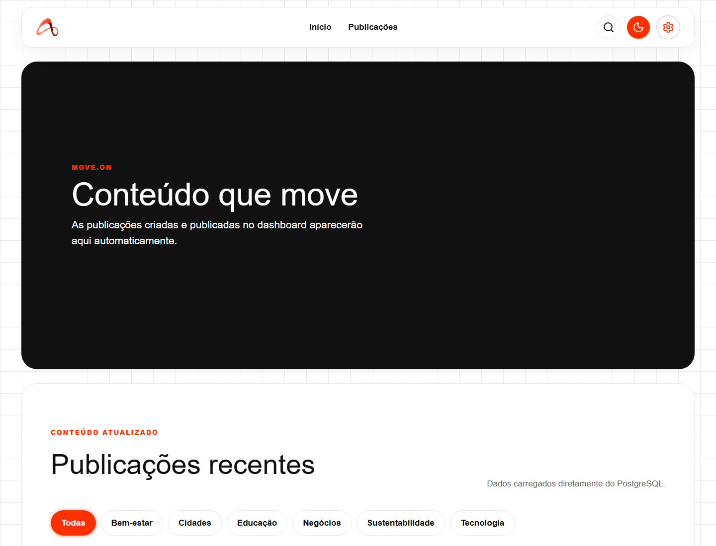
Figura 5 — Portal público: cabeçalho, busca modal, tema, acesso administrativo, destaque, categorias e feed incremental.
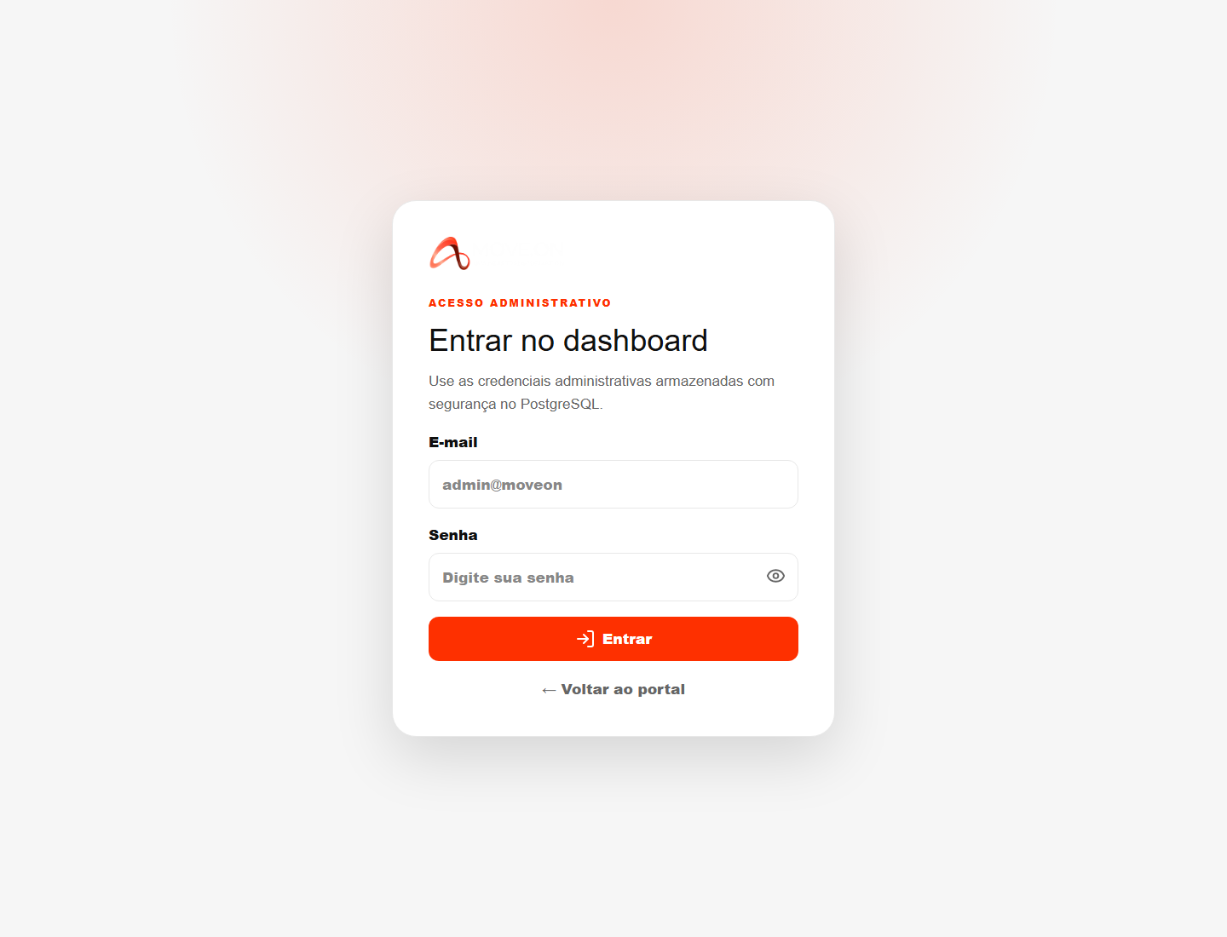
Figura 6 — Login: campos acessíveis, visualização de senha, proteção por limite de tentativas e sessão HttpOnly.
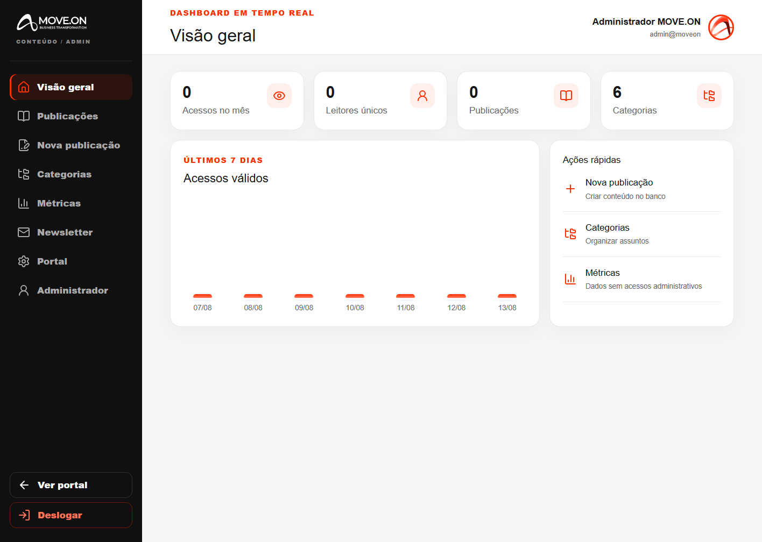
Figura 7 — Dashboard: métricas reais, gráfico, atalhos, navegação, perfil e logout.

6.1 Portal público
- Busca oculta em modal moderno; consulta FTS após debounce.
- Tema claro/escuro com preferências visuais e fundo quadriculado.
- Cards fixos, clicáveis, hover vermelho e categorias interativas.
- Scroll infinito e botão de topo apenas após rolagem.
- Restauração da posição ao voltar de um artigo.

6.1.1 Leitura orientada da tela pública
Elemento | Função | Comportamento visual
Marca | Identifica o portal e retorna ao início. | Logo no canto esquerdo com área de clique ampla.
Navegação | Acessa início e publicações. | Links centrais; menu compacto em telas pequenas.
Busca | Pesquisa título, resumo, conteúdo e categoria. | Ícone abre modal sobreposto, sem deslocar o cabeçalho.
Tema | Alterna claro e escuro. | Botão circular e cores/fundo atualizados.
Administração | Atalho para /admin. | Engrenagem à direita do botão de tema.
Destaque | Promove conteúdo editorial prioritário. | Bloco grande com imagem, texto e CTA visível.
Categorias | Refina o feed. | Pílulas com hover e estado ativo vermelho.
Cards | Resume cada publicação. | Altura uniforme, ponteiro de mão e borda animada.
Scroll infinito | Continua o feed sem paginação manual. | Sentinela solicita lotes por cursor.
Topo | Retorna rapidamente ao início. | Botão vermelho exibido somente após rolagem.

6.2 Dashboard
- Editor rico: headings, listas, alinhamento, links, remoção de links, fonte, tamanho, cores, código, imagem e vídeo redimensionáveis.
- Estados: rascunho, agendada, publicada e arquivada; destaque e múltiplas categorias.
- Upload ou URL de capa, pré-visualização e exclusão de arquivos gerenciados.
- Configuração de logo, favicon, cores, nome e descrição.
- Perfil com foto otimizada; e-mail/senha protegidos pela senha atual.
- Newsletter paginada, modelo editável e cancelamento automático.

6.2.1 Leitura orientada do login e dashboard
Elemento | Função | Regra relevante
Login | Inicia sessão administrativa. | Erro genérico, limite de tentativas e opção de revelar senha.
Menu lateral | Organiza os módulos administrativos. | Item atual destacado; compacto em telas pequenas.
Cabeçalho | Mostra contexto, nome, e-mail e foto. | Foto vem do estado persistido do administrador.
Cartões de métricas | Sintetizam acessos, leitores, publicações e categorias. | Excluem robôs e administradores.
Gráfico | Apresenta evolução de acessos válidos. | Série temporal diretamente agregada no banco.
Ações rápidas | Reduz passos para tarefas frequentes. | Atalhos para publicação, categorias e métricas.
Logout | Encerra somente a sessão atual. | Revoga token no banco e expira cookie.
Troca de senha | Atualiza credencial crítica. | Revoga todas as sessões, inclusive a atual.

7. Segurança
Objetivo desta seção | O que será apresentado
Explicar controles preventivos, detectivos e de recuperação. | Entradas, sessão, senha, upload, conteúdo HTML, privacidade, HTTP e recomendações de produção.

- Backend valida todas as entradas com Zod strict; frontend não é fonte de confiança.
- HTML higienizado por allowlist; links recebem noopener noreferrer; iframes limitados a YouTube/Vimeo HTTPS.
- Upload em memória com limite de bytes, magic bytes via file-type, nome UUID e recompressão Sharp.
- Cookies HttpOnly, SameSite configurável, Secure em produção, Path=/ e expiração.
- Tokens nunca são persistidos em claro; apenas SHA-256.
- Senhas bcrypt com custo configurável; troca revoga todas as sessões atomicamente.
- Helmet, CORS restrito, JSON limitado e x-powered-by desativado.
- Eventos armazenam hashes de IP/visitante; robôs e administradores são marcados e excluídos das métricas.
- Consultas parametrizadas evitam injeção SQL.
- Segredos ficam no .env, ignorado pelo Git; documentação não deve registrar valores reais.

7.1 Matriz de ameaças e controles
Risco | Controle implementado | Resultado
Injeção SQL | Parâmetros posicionais do driver pg. | Entrada não é concatenada ao SQL.
XSS persistente | sanitize-html por allowlist e iframe restrito. | Conteúdo perigoso é removido antes de persistir.
Roubo de sessão por script | Cookie HttpOnly e token somente em hash no banco. | JavaScript não lê o cookie; vazamento do banco não expõe token em claro.
CSRF | SameSite configurável, CORS restrito e JSON estrito. | Redução de requisições autenticadas entre origens.
Força bruta | Limitador por endereço e bcrypt configurável. | Tentativas repetidas sofrem bloqueio temporário.
Upload malicioso | Limite de bytes, magic bytes, recompressão e nome UUID. | Arquivo original não é servido diretamente.
Falso positivo em métricas | Detecção de robô/admin e unicidade diária. | Indicadores refletem audiência pública válida.
Sessão antiga após senha nova | Revogação global na mesma transação da senha. | Todos os dispositivos precisam autenticar novamente.

7.2 Limites e recomendações de produção
- COOKIE_SEGURO=true atrás de HTTPS.
- Rotacionar ADMIN_SENHA, POSTGRES_SENHA, SMTP_SENHA e EMAIL_SEGREDO_CANCELAMENTO.
- Persistir uploads em volume/backups ou armazenamento de objetos em escala horizontal.
- Aplicar reverse proxy com TLS, compressão, rate limiting distribuído e CDN.
- Monitorar fila, pool, latência, erros e espaço em disco.

7.3 Manual completo das integrações externas
Objetivo desta seção | O que será apresentado
Explicar, em linguagem acessível, como armazenamento, medição de audiência e observabilidade se conectam ao portal. | Conceitos, decisões, configuração no dashboard, exemplos seguros, testes, mensagens de erro e procedimentos de recuperação.

As integrações ficam em Dashboard > Integrações. Cada serviço possui o próprio botão Salvar. Essa separação é intencional: salvar o armazenamento não altera o Google Analytics, e salvar o Analytics não altera o OpenTelemetry. Para uma pessoa não técnica, a melhor analogia é imaginar três tomadas independentes: uma guarda arquivos, outra mede visitas autorizadas e a terceira envia registros técnicos para a equipe de operação.
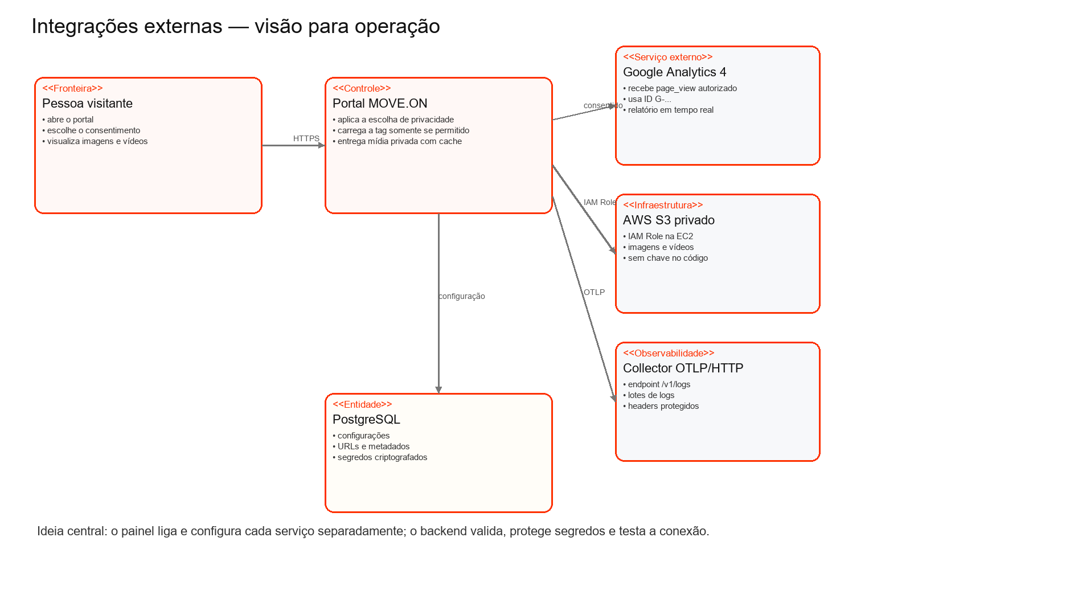
Figura 8 — Como as integrações externas se relacionam sem compartilhar responsabilidades ou segredos.
Elemento visual | Interpretação funcional
Pessoa visitante | Acessa o conteúdo, escolhe preferências de privacidade e recebe mídias públicas do portal.
Portal MOVE.ON | Aplica regras, valida configurações e impede que o navegador receba credenciais administrativas.
Google Analytics 4 | Recebe somente eventos autorizados pela escolha de análise e desempenho.
AWS S3 privado | Guarda imagens e vídeos; a IAM Role autoriza a EC2, não o navegador do visitante.
Collector OTLP/HTTP | Recebe logs técnicos em lote para observabilidade interna.
PostgreSQL | Guarda configurações, metadados e versões criptografadas de segredos; não guarda os arquivos S3.

7.3.1 Armazenamento: local ou AWS S3
Armazenamento é o local físico ou lógico onde ficam imagens e vídeos. O PostgreSQL guarda informações como título, URL e relacionamento com a publicação, mas não deve receber o conteúdo binário de arquivos grandes. O MOVE.ON oferece dois modos para permitir uma implantação simples em uma única VPS e uma implantação escalável em nuvem.
Modo | Quando usar | Vantagem principal | Responsabilidade operacional
Storage local | Ambiente pequeno, homologação ou VPS única. | Configuração simples e sem serviço externo. | Fazer backup da pasta uploads e garantir espaço em disco.
AWS S3 / compatível | Produção, grande volume, vídeos, múltiplas instâncias ou CDN. | Escala, durabilidade e separação entre aplicação e mídia. | Configurar bucket, acesso IAM, retenção, custo e entrega pública controlada.

Escolher S3 no painel não move automaticamente arquivos locais antigos. A migration 0021 converte URLs diretas do bucket privado para a rota segura do portal quando a configuração já contém o bucket, mas uma migração entre provedores deve sempre ser planejada e conferida antes de apagar a origem.

7.3.2 Campos do S3 explicados sem jargão
Campo | O que significa | Exemplo ou orientação
Modo | Escolhe se novos arquivos ficam na própria VPS ou em armazenamento de objetos. | AWS S3 / compatível para produção em EC2.
Endpoint S3 | Endereço alternativo usado por MinIO, Cloudflare R2 ou outro provedor compatível. | Na AWS oficial, deixar vazio.
Região | Localidade AWS onde o bucket foi criado. | us-east-1, sa-east-1 etc. Deve ser exatamente a região do bucket.
Bucket | Nome único do recipiente de arquivos. Não é o texto de exemplo do campo. | moveon-portal-media-prod.
URL pública/CDN | Endereço opcional de CloudFront ou CDN usado pelos navegadores. | Deixar vazio enquanto o bucket privado for servido pelo backend.
Autenticação | Forma como o backend prova à AWS que possui permissão. | IAM Role na EC2 ou Access Key + Secret Key.
Forçar path-style | Formato antigo/compatível em que o bucket aparece no caminho da URL. | Desativado na AWS S3; ativar apenas se o provedor exigir.

7.3.3 Modo recomendado: EC2 com IAM Role
IAM Role é uma identidade temporária entregue pela AWS à máquina EC2. Ela elimina a necessidade de copiar Access Key e Secret Key para o painel ou para o arquivo .env. O SDK renova as credenciais temporárias automaticamente. Isso reduz o risco de vazamento e facilita a revogação centralizada.
No dashboard, preencher assim: Modo = AWS S3 / compatível; Endpoint = vazio; Região = região real do bucket; Bucket = nome exato; URL pública/CDN = vazio enquanto não houver CDN; Autenticação = IAM Role / credenciais automáticas; Forçar path-style = desligado.
A função vinculada à EC2 precisa confiar no serviço ec2.amazonaws.com e possuir somente as permissões necessárias. Exemplo de política; substitua NOME-DO-BUCKET pelo nome real:
{
"Version": "2012-10-17",
"Statement": [
{
"Effect": "Allow",
"Action": ["s3:ListBucket", "s3:GetBucketLocation"],
"Resource": "arn:aws:s3:::NOME-DO-BUCKET"
},
{
"Effect": "Allow",
"Action": ["s3:PutObject", "s3:GetObject", "s3:DeleteObject"],
"Resource": "arn:aws:s3:::NOME-DO-BUCKET/*"
}
]
}
Passo a passo na AWS: 1) abrir IAM e criar ou escolher uma Role para EC2; 2) anexar a política limitada ao bucket; 3) abrir EC2, selecionar a instância, usar Ações > Segurança > Modificar função do IAM; 4) escolher a Role; 5) aguardar a propagação; 6) reiniciar o serviço MOVE.ON; 7) testar um upload.
Verificação na VPS usando IMDSv2. O primeiro comando obtém um token temporário da própria EC2; o segundo deve mostrar o nome da Role associada:
TOKEN=$(curl -fsS -X PUT -H "X-aws-ec2-metadata-token-ttl-seconds: 21600" http://169.254.169.254/latest/api/token)
curl -fsS -H "X-aws-ec2-metadata-token: $TOKEN" http://169.254.169.254/latest/meta-data/iam/security-credentials/
Se aparecer “Could not load credentials from any providers”, o código tentou a cadeia padrão corretamente, mas a EC2 não forneceu uma identidade utilizável. Verifique se a Role está associada à instância certa, se a relação de confiança permite EC2, se o acesso ao serviço de metadados está habilitado e se a política cobre o bucket correto. Não resolva colocando chaves em código ou Git.

7.3.4 Modo alternativo: Access Key e Secret Key
Esse modo existe para provedores compatíveis, servidores fora da AWS ou situações em que IAM Role não está disponível. O par deve pertencer a uma identidade dedicada, com permissão mínima e rotação periódica. Ao escolher o modo manual, clicar em Alterar credenciais e segredos, informar o par completo e salvar. Os valores são criptografados antes de ir ao PostgreSQL e não retornam ao navegador em consultas futuras.
- Nunca usar a Access Key de uma conta root da AWS.
- Nunca incluir chaves no README, em capturas, logs, commits ou mensagens de suporte.
- Se houver suspeita de vazamento, desativar a chave na AWS, criar outra e atualizar o painel.
- Ao mudar para IAM Role, o backend remove as chaves manuais anteriormente armazenadas.

7.3.5 Por que a URL direta do S3 pode mostrar 403
Uma URL como https://bucket.s3.amazonaws.com/capas/arquivo.webp pode existir e ainda responder 403 Forbidden. Isso não significa necessariamente que o caminho está errado. Significa que o navegador do visitante não possui a IAM Role da EC2. A IAM Role autoriza o backend, não torna o bucket público.
Quando URL pública/CDN fica vazia, o MOVE.ON grava e entrega novas mídias pela rota /api/portal/midias/:pasta/:arquivo. O backend valida a pasta e o nome, usa a IAM Role para ler o objeto e transmite o conteúdo com cache. Vídeos aceitam requisições Range, permitindo reprodução progressiva. A migration 0021 transforma URLs S3 antigas em URLs dessa rota segura.
URL direta privada — pode responder 403:
https://bucket.s3.amazonaws.com/capas/arquivo.webp
URL entregue pelo portal:
https://portal.exemplo.com/api/portal/midias/capas/arquivo.webp
Para tráfego elevado, a evolução recomendada é CloudFront ou outra CDN diante do bucket. Nesse cenário, configurar a distribuição com acesso privado à origem e informar o domínio da CDN em URL pública/CDN. Assim os visitantes recebem mídia pela borda, sem abrir escrita ou listagem pública no bucket e sem consumir a banda da EC2 para cada imagem.

7.3.6 Ciclo de vida e prevenção de arquivos órfãos
Arquivo órfão é uma imagem ou vídeo que continua ocupando armazenamento depois que nenhuma publicação o utiliza. O MOVE.ON identifica capas, imagens sociais, imagens inseridas pelo CKEditor e vídeos gerenciados. Ao editar, mídias removidas do conteúdo são comparadas com a versão anterior. Ao excluir uma publicação, os arquivos são removidos antes do registro PostgreSQL.
- Capas são convertidas para WebP e geram JPEG social 1200 × 630.
- Imagens internas usam upload exclusivo e são convertidas para WebP, sem criar capa social desnecessária.
- Vídeos S3 mantêm formato validado MP4, WebM ou MOV.
- A exclusão aceita URLs antigas diretas do S3, URLs da CDN configurada e URLs da rota privada do portal.
- Se o S3 estiver indisponível durante a exclusão, a publicação permanece no banco para uma nova tentativa; isso evita informar sucesso enquanto o arquivo permanece órfão.

7.3.7 Checklist de teste do armazenamento
- Salvar apenas o card Armazenamento e confirmar a mensagem de sucesso.
- Enviar uma capa e verificar se existem objetos nas pastas capas e sociais.
- Inserir uma imagem no conteúdo e verificar a pasta conteudos.
- Enviar um vídeo e verificar a pasta videos.
- Abrir a prévia, o dashboard e a publicação pública; nenhuma imagem deve aparecer quebrada.
- Abrir a rota /api/portal/midias/... e confirmar HTTP 200; para vídeo, confirmar HTTP 206 ao usar Range.
- Editar a publicação, remover uma mídia e verificar sua exclusão.
- Excluir uma publicação de teste e confirmar que capa, social, imagens internas e vídeos foram removidos.

7.3.8 Google Analytics 4: finalidade e privacidade
Google Analytics 4, ou GA4, ajuda a responder perguntas como quantas pessoas visitaram o portal, quais páginas foram vistas e como a navegação evolui. Ele não substitui as métricas internas do MOVE.ON: o painel próprio usa eventos controlados no PostgreSQL; o GA4 é uma visão externa complementar.
Por LGPD e pela política adotada, a tag não é carregada antes da autorização quando a gestão de consentimento está ativa. Isso significa que uma visita recusada não aparecerá no GA4. É um comportamento correto, não uma falha. O visitante pode aceitar tudo permitido, recusar opcionais ou personalizar Análise e desempenho, Preferências e Marketing.
Campo | Como configurar | Efeito
Habilitar Analytics | Ativar somente depois de criar o fluxo de dados Web no GA4. | Permite carregar a tag quando houver consentimento válido.
ID de medição | Informar o código iniciado por G-, por exemplo G-ABCDEFGHIJ. | Identifica para qual propriedade os eventos serão enviados.
Exibir gestão de consentimento | Manter ativo para apresentar escolhas ao visitante. | A tag permanece bloqueada até a decisão.
Análise e desempenho | Ativar para oferecer a escolha de medição. | Autoriza page_view quando o visitante aceitar.
Preferências | Ativar apenas se houver recursos opcionais que memorizem escolhas. | Registra a preferência declarada.
Marketing | Ativar somente com finalidade jurídica e operacional definida. | Não deve ser habilitado apenas para “ter mais dados”.

Passo a passo: 1) no Google Analytics, criar ou escolher uma propriedade GA4; 2) criar um fluxo de dados Web para o domínio oficial; 3) copiar o ID G-...; 4) no dashboard, habilitar Analytics, colar o ID, habilitar gestão de consentimento e Análise e desempenho; 5) clicar em Salvar Google Analytics; 6) abrir o portal em janela anônima, sem bloqueador de anúncios; 7) aceitar os permitidos; 8) navegar por páginas; 9) conferir o relatório em tempo real.
A versão do consentimento inclui o estado do Analytics, o ID de medição e as permissões. Assim, ao ativar ou trocar a configuração, uma decisão antiga não é reutilizada silenciosamente. Após consentimento, o portal carrega gtag.js e envia page_view inicial e novas visualizações quando a URL muda.
Verificações na aba Network do navegador:
https://www.googletagmanager.com/gtag/js?id=G-...
https://www.google-analytics.com/g/collect?...
Se o GA4 mostrar “Nenhum dado foi recebido”, conferir: ID sem erro de digitação; Analytics e Análise habilitados; consentimento aceito; teste em janela anônima; bloqueador de anúncios desativado; DNS/firewall permitindo Google; chamadas gtag/js e g/collect na aba Network. Relatórios consolidados podem demorar; para teste funcional, usar a visão em tempo real.

7.3.9 OpenTelemetry explicado para quem não é técnico
OpenTelemetry é um padrão aberto para enviar sinais de operação. Nesta versão, o MOVE.ON exporta logs do backend: registros estruturados sobre requisições, status HTTP, duração e eventos relevantes. O Collector é um serviço da equipe de infraestrutura que recebe esses registros e pode encaminhá-los para ferramentas como Grafana, Loki, Elastic, Datadog ou outra plataforma compatível.
A integração usa OTLP sobre HTTP. OTLP é o formato comum do OpenTelemetry; HTTP é o transporte. Para logs, o endereço deve terminar em /v1/logs. A porta convencional de OTLP/HTTP é 4318. A porta 4317 normalmente representa OTLP/gRPC e não deve ser usada neste campo.
Campo | Explicação simples | Exemplo
Habilitar exportação | Liga o envio em lote. Se desligado, a API continua funcionando sem exportar. | Ativo em produção quando houver Collector.
Endpoint OTLP | Endereço completo que recebe logs HTTP. | https://collector.exemplo.com:4318/v1/logs
Nome do serviço | Etiqueta para localizar os logs do portal entre vários sistemas. | moveon-portal
Nível mínimo | Define a menor importância enviada. | Info em produção; Debug temporariamente em diagnóstico.
Cabeçalhos OTLP | Informações extras exigidas pelo Collector, como autenticação ou tenant. | Authorization: Bearer TOKEN

7.3.10 Níveis de log
Nível | Significado | Uso recomendado
Debug | Detalhe fino para investigação. Pode gerar grande volume. | Ativar por período curto durante diagnóstico.
Info | Operação normal: requisições concluídas e eventos de configuração. | Padrão recomendado para produção.
Warning | Situação inesperada que não interrompeu completamente o serviço. | Monitorar tendência e corrigir causas recorrentes.
Error | Falha grave ou resposta HTTP 5xx. | Gerar alerta e investigação prioritária.

O filtro funciona por ordem de gravidade. Se o mínimo for Warning, logs Debug e Info não são enviados. Se o mínimo for Debug, todos os níveis são enviados, aumentando volume, custo e ruído.

7.3.11 Cabeçalhos OTLP e proteção de segredos
Cada cabeçalho deve ocupar uma linha no formato Nome: valor. O painel bloqueia edição por padrão; clicar em Alterar cabeçalhos protegidos antes de modificar. Valores são criptografados no PostgreSQL e a API administrativa retorna apenas a indicação de que existem cabeçalhos configurados.
Authorization: Bearer SEU_TOKEN
X-Scope-OrgID: moveon
Cabeçalhos vazios, malformados ou perigosos, como Host, Content-Length, Connection, Transfer-Encoding e Cookie, são recusados. Não copie tokens para documentação, prints ou chamados. Para trocar um token, gere outro no sistema de observabilidade, salve no painel e revogue o anterior.

7.3.12 Como salvar e testar OpenTelemetry
Ao clicar em Salvar OpenTelemetry com a exportação ativa, o backend persiste a configuração, reinicializa o provedor e realiza uma entrega OTLP real. O teste envia um log informativo chamado opentelemetry_conexao_verificada, com o atributo moveon.verificacao=true. Somente uma resposta HTTP 2xx é considerada sucesso.
O botão Testar conexão OTLP repete a prova sem alterar campos. Ele mostra o status HTTP e a duração, por exemplo: “Log entregue com sucesso (HTTP 200, 84 ms)”. Procure o registro no destino filtrando service.name=moveon-portal e o corpo opentelemetry_conexao_verificada.
Endpoint correto:
https://collector.exemplo.com:4318/v1/logs
Mensagem esperada no painel:
Configuração salva e entrega OTLP confirmada.
Os logs normais são processados em lote para reduzir consumo de rede e CPU. Desabilitar a exportação encerra o provedor de forma controlada. Se o Collector ficar indisponível depois da configuração, a API continua atendendo usuários; a observabilidade não deve derrubar o portal.

7.3.13 Diagnóstico do OpenTelemetry
Sintoma | Causa provável | Como corrigir
Endpoint deve terminar com /v1/logs | Foi usada a raiz do Collector ou endpoint gRPC. | Usar a URL OTLP/HTTP completa, geralmente porta 4318 + /v1/logs.
HTTP 401 ou 403 | Token ausente, inválido ou sem permissão. | Revisar Authorization e permissões no Collector.
HTTP 404 | Caminho incorreto ou receiver OTLP HTTP desativado. | Ativar receiver otlp/http e conferir /v1/logs.
HTTP 429 | Collector ou destino aplicou limite de ingestão. | Reduzir Debug, revisar capacidade e políticas de lote.
HTTP 5xx | Collector recebeu a chamada, mas falhou internamente. | Consultar logs do Collector e do backend de observabilidade.
Timeout após 10 segundos | Rede, DNS, firewall, proxy ou Collector indisponível. | Testar conectividade a partir da VPS e liberar saída/entrada necessárias.
Teste funciona, mas não encontro o log | Pipeline posterior filtrou, transformou ou enviou a outro tenant. | Buscar por service.name, corpo do teste e X-Scope-OrgID; revisar exporters do Collector.

Exemplo mínimo de Collector para receber OTLP/HTTP e escrever no próprio console. É apenas uma referência de laboratório; em produção, a equipe interna deve configurar autenticação, TLS, filas e o exporter corporativo:
receivers:
otlp:
protocols:
http:
endpoint: 0.0.0.0:4318
exporters:
debug:
verbosity: detailed
service:
pipelines:
logs:
receivers: [otlp]
exporters: [debug]

7.3.14 Checklist operacional das integrações
Integração | Antes de ativar | Prova de funcionamento | Plano de recuperação
S3 | Bucket, região, IAM Role/política e estratégia de entrega. | Upload, HTTP 200 pela rota do portal, edição e exclusão testadas. | Voltar temporariamente ao local para novos uploads sem apagar o bucket; corrigir IAM.
Google Analytics | Propriedade, fluxo Web, ID G-..., texto jurídico e consentimento. | Aceitar em janela anônima e observar gtag/js, g/collect e tempo real. | Desabilitar Analytics; o portal continua e as métricas internas permanecem.
OpenTelemetry | Collector OTLP/HTTP, /v1/logs, TLS, token, tenant e retenção. | Botão de teste retorna HTTP 2xx e log aparece pelo service.name. | Desabilitar exportação; investigar Collector sem interromper o portal.

8. Variáveis de ambiente
Objetivo desta seção | O que será apresentado
Centralizar configuração mutável e separar segredos do código. | Catálogo completo, finalidade, impacto operacional e cuidados de produção.

As configurações operacionais de inicialização ficam em .env. O arquivo .env.example documenta chaves sem expor valores reais. Segredos nunca devem ser incluídos em logs, commits ou documentação compartilhada. As integrações que o administrador altera pelo Dashboard — Storage, Google Analytics e OpenTelemetry — ficam no PostgreSQL; valores realmente secretos, como chaves manuais do S3 e cabeçalhos OTLP, são armazenados criptografados e nunca retornam em texto aberto ao navegador. Quando o S3 usa IAM Role, não existe Access Key ou Secret Key no .env: a própria EC2 fornece credenciais temporárias e rotativas à aplicação.
Variável | Finalidade e importância
NODE_ENV | Modo de execução: development, test ou production. Controla comportamento seguro e otimizações.
FUSO_HORARIO | Fuso operacional do portal, datas, métricas e PostgreSQL.
NOME_PORTAL | Nome institucional usado em interface, SEO e e-mails.
DESCRICAO_PORTAL | Descrição padrão do portal e metadados.
URL_PUBLICA_PORTAL | Origem canônica absoluta para SEO, compartilhamento e links da newsletter.
CAMINHO_LOGO | Logo padrão pública.
CAMINHO_FAVICON | Ícone padrão do navegador.
CAMINHO_IMAGEM_SOCIAL | Imagem social padrão quando a publicação não possui capa.
HOST_API | Interface de rede em que a API escuta.
PORTA_API | Porta HTTP da API Express.
URL_INTERNA_API | Endereço utilizado pelo frontend/proxy para alcançar a API.
ORIGENS_PERMITIDAS | Lista CORS de origens autorizadas.
LIMITE_CORPO_JSON | Limite do corpo JSON contra abuso de memória.
PASTA_UPLOADS | Diretório persistente de arquivos enviados.
MAX_IMAGEM_CAPA_MB | Tamanho máximo em bytes convertido para MB; a resolução é otimizada pelo Sharp.
EMAIL_ATIVO | Liga/desliga o processamento real dos envios.
SMTP_HOST | Servidor SMTP.
SMTP_PORTA | Porta SMTP.
SMTP_SEGURO | Ativa conexão TLS direta quando aplicável.
SMTP_USUARIO | Usuário SMTP; segredo.
SMTP_SENHA | Senha SMTP; segredo.
EMAIL_REMETENTE_NOME | Nome visível do remetente.
EMAIL_REMETENTE_ENDERECO | Endereço From dos e-mails.
EMAIL_SEGREDO_CANCELAMENTO | Segredo HMAC dos links de cancelamento.
POSTGRES_IMAGEM | Tag da imagem Docker do PostgreSQL.
POSTGRES_CONTAINER | Nome do container.
POSTGRES_HOST | Interface publicada pelo Docker.
POSTGRES_PORTA | Porta exposta no host.
POSTGRES_PORTA_INTERNA | Porta interna do PostgreSQL.
POSTGRES_BANCO | Nome do banco.
POSTGRES_USUARIO | Usuário do banco; segredo operacional.
POSTGRES_SENHA | Senha do banco; segredo.
DATABASE_URL | String de conexão completa usada pela aplicação; segredo.
BANCO_MAX_CONEXOES | Tamanho máximo do pool.
BANCO_TEMPO_OCIOSO_MS | Tempo para liberar conexão ociosa.
BANCO_TEMPO_CONEXAO_MS | Timeout para abrir conexão.
NOME_COOKIE_SESSAO | Nome do cookie administrativo.
DURACAO_SESSAO_DIAS | Validade máxima da sessão.
COOKIE_SAMESITE | Política SameSite contra CSRF.
COOKIE_SEGURO | Exige HTTPS para envio do cookie em produção.
MAX_TENTATIVAS_LOGIN | Limiar do limitador de autenticação.
JANELA_TENTATIVAS_MINUTOS | Janela temporal do bloqueio de login.
CUSTO_HASH_SENHA | Custo bcrypt.
ADMIN_NOME | Nome do administrador criado/atualizado pela semente.
ADMIN_EMAIL | E-mail inicial do administrador.
ADMIN_SENHA | Senha inicial; deve ser rotacionada.
CATEGORIAS_INICIAIS | Categorias inseridas pela semente.

9. Estrutura do projeto
Objetivo desta seção | O que será apresentado
Orientar desenvolvedores sobre onde localizar e alterar cada responsabilidade. | Pastas, módulos, fluxo de execução e fronteiras de manutenção.

Caminho | Responsabilidade
app/ | Rotas e fronteiras React/Vinext; portal, admin, artigo, SEO, robots e sitemap.
backend/configuracoes/ | Validação central do ambiente.
backend/compartilhado/ | Cookies, autenticação obrigatória, erros, criptografia e sanitização.
backend/infraestrutura/banco/ | Pool, migrations e semente.
backend/infraestrutura/observabilidade/ | Logs estruturados e exportação OpenTelemetry por OTLP/HTTP.
backend/modulos/autenticacao/ | Login, sessão, limite e persistência.
backend/modulos/integracoes/ | Configuração independente de Storage, GA4, consentimento e OpenTelemetry.
backend/modulos/painel/ | CRUD, métricas, configurações, uploads e administrador.
backend/modulos/portal/ | Feed, FTS, artigos, eventos, mídia privada e inscrições.
backend/modulos/newsletter/ | Fila, SMTP e cancelamento.
backend/modulos/saude/ | Health check.
migrations/ | Evolução incremental do PostgreSQL.
scripts/ | Instalação, migration e seed.
uploads/ | Arquivos gerenciados por tipo no modo local.
public/ | Logo, favicon e imagem social padrão.
documentacao/ | Artefatos, diagramas, capturas e documento final.

9.1 Fluxo de execução
- npm run dev inicia portal e API simultaneamente.
- A API abre pool PostgreSQL e worker periódico da newsletter.
- Vite encaminha /api e /uploads para a API no desenvolvimento.
- Docker Compose mantém PostgreSQL em volume nomeado.
- migrar.ts aplica somente migrations ainda não registradas.
- semear.ts atualiza dados iniciais de forma repetível.

10. Rotas e contratos HTTP
Objetivo desta seção | O que será apresentado
Catalogar a superfície da API e seus requisitos de acesso. | Métodos, caminhos, autenticação, finalidade, respostas e regras transversais.

Método | Rota | Acesso | Finalidade
GET | /api/saude | Público | Saúde e banco
POST | /api/autenticacao/entrar | Público | Cria sessão
GET | /api/autenticacao/sessao | Cookie | Consulta sessão
POST | /api/autenticacao/sair | Cookie | Revoga sessão
GET | /api/portal/inicial | Público | Configuração, categorias e lote
GET | /api/portal/publicacoes | Público | FTS/categoria/cursor
GET | /api/portal/publicacoes/:slug | Público | Artigo publicado
GET | /api/portal/midias/:pasta/:arquivo | Público controlado | Entrega objeto privado do S3
GET | /api/portal/privacidade/configuracao | Público | Preferências e texto de consentimento
POST | /api/portal/privacidade/consentimento | Público | Registra escolha do visitante
POST | /api/portal/eventos | Público | Métrica validada
POST | /api/portal/newsletter | Público | Inscrição
GET | /api/portal/newsletter/cancelar | Token | Cancelamento
GET/POST/PUT/DELETE | /api/painel/publicacoes | Admin | CRUD
GET/POST/PUT/DELETE | /api/painel/categorias | Admin | CRUD
POST | /api/painel/uploads/capas | Admin | Capa otimizada
POST | /api/painel/uploads/conteudo | Admin | Imagem/vídeo do editor
POST | /api/painel/uploads/perfil | Admin | Perfil otimizado
GET | /api/painel/metricas | Admin | Métricas
GET/PUT | /api/painel/configuracoes | Admin | Identidade
GET/PUT | /api/painel/administrador | Admin | Perfil/segurança
GET/DELETE | /api/painel/newsletter | Admin | Inscritos
GET/PUT | /api/painel/newsletter-modelo | Admin | Modelo
GET | /api/painel/integracoes | Admin | Consulta integrações sem revelar segredos
PUT | /api/painel/integracoes/armazenamento | Admin | Salva apenas Storage
PUT | /api/painel/integracoes/analytics | Admin | Salva apenas GA4/consentimento
PUT | /api/painel/integracoes/otel | Admin | Salva apenas OpenTelemetry
POST | /api/painel/integracoes/otel/testar | Admin | Teste real do Collector

10.1 Regras transversais dos contratos
- Todas as rotas administrativas passam por exigirAutenticacao.
- Corpos JSON respeitam LIMITE_CORPO_JSON e validação estrita.
- Uploads usam multipart, um arquivo por requisição e limite configurado.
- Erros retornam mensagem pública sem detalhes internos ou credenciais.
- Listagens públicas usam limite máximo e cursor; newsletter administrativa usa paginação.
- Conteúdo público recebe cabeçalhos de cache coerentes; sessão e busca dinâmica usam no-store.

11. Catálogo de classes e funções
Esta seção relaciona os elementos executáveis relevantes. Métodos CRUD individuais aparecem nas classes de controle e repositório; funções de interface aparecem como fronteiras.
Objetivo desta seção | O que será apresentado
Permitir localizar rapidamente a regra responsável por cada comportamento. | Funções compartilhadas, classes backend, componentes frontend e efeitos colaterais.

Função/módulo | Descrição
criarAplicacao | Monta Express, Helmet, CORS, JSON, arquivos estáticos, rotas e erros.
executarMigrations | Aplica migrations ordenadas uma única vez.
executarSemente | Insere/atualiza administrador, categorias e configuração inicial.
gerarTokenSeguro / gerarHashSha256 | Cria tokens e hashes criptográficos.
higienizarConteudoHtml | Remove HTML perigoso e força lazy loading em mídia.
lerCookie / criarCookieSessao / criarCookieExpirado | Manipula sessão HttpOnly/Secure/SameSite.
exigirAutenticacao | Autoriza rotas administrativas consultando sessão persistida.
armazenarCapa | Valida formato real e gera WebP + JPEG social.
armazenarFotoPerfil | Valida e converte foto de alta resolução para WebP 512×512.
fotoPerfilExiste / excluirFotoPerfil | Evita referências órfãs e remove arquivo gerenciado.
criarSlug | Normaliza título e acrescenta hash aleatório curto.
generateMetadata | Gera canonical, Open Graph, Twitter e metadados do artigo.
sitemap / robots | Expõe descoberta e regras de indexação.
registrar | Envia eventos válidos e anonimizados.
api | Cliente HTTP unificado com credenciais e erros.
EditorRico | Edição HTML, links, cores, fontes, mídia e redimensionamento.
InscricaoNewsletter | Cadastro público com validação.
Compartilhamento | WhatsApp, Instagram, LinkedIn, Facebook, X, Telegram, e-mail e Web Share.
enviarArquivo / excluirArquivo | Escolhe armazenamento local ou S3, preserva metadados e remove objetos gerenciados.
resolverMidiaPrivada | Autoriza a leitura de objeto privado por rota controlada, sem tornar o bucket público.
configurarOpenTelemetry | Inicializa exportação OTLP em lote apenas quando a integração está habilitada.
testarOpenTelemetry | Envia um registro real ao Collector e retorna diagnóstico do transporte.

Classe/grupo | Métodos e comportamento
RepositorioPainel | resumo; listar/obter/salvar/excluir publicações; listar/criar/atualizar/excluir categorias; metricas; configurações; administrador; newsletter. salvarPublicacao e atualizarAdministrador usam transações.
ControladorPainel | enviarCapa; enviarFotoPerfil; resumo; CRUD de publicações/categorias; métricas; configurações; administrador; lista/modelo newsletter. Higieniza conteúdo e coordena arquivos/fila.
RepositorioIntegracoes | obter; salvarArmazenamento; salvarAnalytics; salvarOpenTelemetry. Usa casts SQL explícitos, mantém segredos existentes quando o campo protegido não é reaberto e salva cada serviço de forma independente.
ControladorIntegracoes | obter; atualizarArmazenamento; atualizarAnalytics; atualizarOpenTelemetry; testarOpenTelemetry. Converte erros de validação em mensagens por campo e não devolve credenciais.
ArmazenamentoObjetos | enviar; abrir fluxo; obter URL; excluir. Seleciona local ou S3, usa cadeia padrão da AWS para IAM Role e remove objeto ao excluir conteúdo gerenciado.
ExportadorOpenTelemetry | configurar; registrar; flush; encerrar; testar. Monta lotes, respeita nível mínimo, faz timeout e evita recursão quando o próprio exportador falha.
RepositorioPortal | inicial; listarPublicacoes com FTS/cursor; obterPublicacaoPorSlug; resolverMidiaPrivada; registrarEvento; newsletter.
RepositorioAutenticacao | buscar por e-mail/token; registrar acesso; criar e revogar sessão.
ServicoAutenticacao | autenticar; obterAdministrador; encerrarSessao.
ControladorAutenticacao | entrar; consultarSessao; sair.
ServicoNewsletter | publicarAgendadas; enfileirar; processar; tokenCancelamento; idTokenValido.
Fronteiras React | ModalGlobal; Login; Portal; InscricaoNewsletter; Painel; PainelIntegracoes; Inicio; Grafico; Publicacoes; EditorRico; Editor; Categorias; Metricas; Configuracao; DadosAdmin; PainelNewsletter; Compartilhamento.

12. Operação, testes e manutenção
Objetivo desta seção | O que será apresentado
Definir como preparar, validar, executar e evoluir a aplicação com segurança. | Comandos, backup, observabilidade, testes, implantação e critérios de evolução.

- Desenvolvimento: npm run dev.
- Banco: npm run banco:subir; npm run banco:migrar; npm run banco:semear.
- Validação: npm run tipos e npm run build.
- Produção: configurar .env, HTTPS/reverse proxy, banco/volume e executar start:producao.
- Backup: volume PostgreSQL, uploads e .env em cofre separado.
- Observabilidade recomendada: logs estruturados, métricas de pool, HTTP, fila e disco.

12.1 Estratégia de testes recomendada
- Unitários: slug, tokens HMAC, sanitização, validações Zod e limitador.
- Integração: repositories em PostgreSQL descartável; transações e constraints.
- API: autenticação, autorização, CRUD, FTS, cursor, upload e newsletter.
- E2E: portal→artigo→voltar; dashboard→publicar; troca de senha→sessões revogadas.
- Carga: feed, artigo e FTS com dados representativos; observar p95/p99.
- Segurança: XSS, upload polyglot, CSRF, sessão, brute force e dependências.

12.2 Evolução arquitetural
Quando o volume justificar, os primeiros passos são CDN para mídia/HTML público, armazenamento de objetos, Redis para rate limit/cache/fila, múltiplas réplicas stateless da API e réplica de leitura PostgreSQL. GraphQL, SSE ou webhooks devem entrar apenas com caso de uso medido: composição variável entre clientes, atualização realmente ao vivo ou integração orientada a eventos, respectivamente.

13. Matriz de rastreabilidade
Objetivo desta seção | O que será apresentado
Relacionar necessidades do produto às decisões e arquivos que as implementam. | Necessidade, mecanismo técnico e localização de referência.

Necessidade | Mecanismo | Implementação
Busca precisa | documento_busca + GIN + websearch_to_tsquery | 0007 / RepositorioPortal
Escala do feed | cursor + limite + IntersectionObserver | RepositorioPortal / Portal
SEO | slug, metadata, JSON-LD, sitemap, robots | 0006 / app/publicacao
Métricas reais | hashes, filtros e unicidade diária | 0003 / eventos_acesso
Segurança de sessão | token hash, cookie e revogação global | autenticacao / painel
Mídia leve | Sharp, WebP/JPEG, lazy/async | armazenamento-capas / sanitização
Storage escalável | S3, IAM Role, mídia privada e exclusão de órfãos | integracoes / armazenamento-objetos / portal
Analytics com privacidade | GA4 carregado após consentimento por categoria | PainelIntegracoes / portal / privacidade
Observabilidade | OTLP/HTTP em lote, níveis e teste real | observabilidade / integracoes
Newsletter | inscrição, fila, SMTP e HMAC | 0005 / ServicoNewsletter
Configuração | env validado e configuração persistida | ambiente / configuracoes_portal

14. Glossário
Objetivo desta seção | O que será apresentado
Uniformizar o vocabulário usado no código e neste manual. | Termos de busca, desempenho, sessão, SEO e segurança.

Termo | Definição
FTS | Full-Text Search; indexação linguística de documentos.
GIN | Índice invertido do PostgreSQL adequado a tsvector.
Cursor | Marcador opaco do último item para paginação.
SSR | Renderização no servidor; importante para SEO e crawlers sociais.
Open Graph | Metadados usados em prévias de links.
JSON-LD | Dados estruturados serializados em JSON.
HMAC | Assinatura autenticada usada no cancelamento da newsletter.
HttpOnly | Cookie inacessível ao JavaScript.
SameSite | Restrição de envio de cookie entre sites.
LCP | Largest Contentful Paint; métrica de carregamento visual.
S3 | Serviço de armazenamento de objetos; guarda arquivos fora do disco da aplicação.
Bucket | Contêiner lógico do S3, semelhante a uma pasta principal com políticas próprias.
IAM Role | Identidade atribuída à EC2 que fornece credenciais temporárias sem senha fixa no código.
CDN | Rede que aproxima cópias de arquivos dos visitantes e reduz latência e tráfego na aplicação.
GA4 | Google Analytics 4; serviço de métricas de navegação.
Consentimento | Escolha registrada do visitante sobre categorias de tratamento e medição.
OpenTelemetry | Padrão aberto para produzir e transportar logs, métricas e rastros.
OTLP | Protocolo do OpenTelemetry usado para enviar telemetria.
Collector | Serviço intermediário que recebe OTLP e encaminha para a plataforma de observabilidade.
IMDSv2 | Serviço seguro de metadados da EC2 usado pelo SDK para obter a IAM Role.

Fim da documentação. Este documento descreve o estado implementado na data de referência. Qualquer alteração de schema, rota, variável ou fluxo deve atualizar simultaneamente migrations, .env.example, README e esta documentação.

